МИНИСТЕРСТВО НАУКИ И ВЫСШЕГО ОБРАЗОВАНИЯ

РОССИЙСКОЙ ФЕДЕРАЦИИ

Федеральное государственное бюджетное образовательное учреждение

высшего образования

«Московский государственный технический университет имени Н.Э. Баумана

(национальный исследовательский университет)»

**ВЫПУСКНАЯ КВАЛИФИКАЦИОННАЯ РАБОТА**

**по курсу**

«Data Science Pro»

**Тема:** «**Прогнозирование вероятности дефолта клиентов»**

Слушатель **Щекина Татьяна Сергеевна**

Москва, 2025

**Содержание**

Введение 3

1 Аналитическая часть 4

1.1 Постановка задачи 4

1.2 Описание используемых методов 6

1.2.1 Наивный Байесовский классификатор 6

1.2.2 Логистическая регрессия 6

1.2.3 Метод к-ближайших соседей 6

1.2.4 Классификация методом опорных векторов (SVM) 6

1.2.5 Дерево решений 6

1.2.6 Случайный лес 6

1.2.7 Градиентный бустинг 6

1.2.8 Нейронные сети 6

1.2.9 Метрики качества моделей классификации 6

1.3 Разведочный анализ данных 8

2 Практическая часть 10

2.1 Предобработка данных 10

2.2 Разработка и обучение моделей 11

2.3 Тестирование модели 11

2.4 Разработка нейронной сети 12

2.5 Создание удаленного репозитория GitHub и загрузка результатов 12

2.6 Разработка приложения 12

Заключение 13

Библиографический список 13

Приложение А. Визуализация распределений 14

Приложение А. Подробный план работы 21

Приложение Б. Скриншоты веб-приложения 21

Введение

Тема данной работы — прогнозирование дефолта клиентов по платежам, на основании данных, предоставленных банком Home Credit Bank в 2018 году для соревнования на платформе Kaggle.

Многим людям сложно получить кредит из-за недостаточной или отсутствующей кредитной истории. Задача состоит в построении модели, которая будет оценивать вероятность беспроблемного обслуживания долга заявителем на основании имеющейся статики, которая включает в себя не только кредитную историю клиентов, но также и многочисленные альтернативные данные, включая информацию о телекоммуникационных компаниях и транзакциях, здании, в котором проживает клиент, рейтинга региона, для прогнозирования платежеспособности своих клиентов.

1. Аналитическая часть
   1. **Постановка задачи**

Сформулированная организаторами соревнования Kaggle задача является классической задачей классификации: нулевой класс соответствует беспроблемным кредитам, первый класс — кредитам, по которым заявитель допускал просрочки более некоторого количества дней.

В рамках этой работы поставлена задача:

* провести разведочный анализ данных
* при необходимости провести предобработку данных
* добавить в основной датасет агрегированные показатели, используя данные из бюро кредитных историй, данные кредитных карт и предыдущих кредитных заявок
* провести отбор наиболее информативных переменных-предикторов
* применить методы классического машинного обучения к задаче классификации, сравнить их эффективность
* разработать нейронную сеть для решения задачи классификации
* при построении моделей провести поиск гиперпараметров модели с помощью поиска по сетке с перекрестной проверкой, количество блоков равно 10.
* создать публичный репозиторий в GitHub и разместить там код и документацию исследования

Предоставленный датасет состоит из 7 основных файлов в табличном виде. Рассмотрим их по-порядку:

1. application_{train|test} – это основная таблица, разбитая на 2 файла — для обучения и тестирования, содержит статические данные для всех кредитных заявок. Одна строка представляет один кредит в выборке данных. В обучающей выборке содержится 307 тысяч заявок, в тестовой — 48 тысяч заявок. Количество признаков (не считая целевой переменной и технического идентификатора заявки SK_ID_CURR ) — 120. Для данной исследовательской работы будет использоваться только файл с обучающей выборкой: 70% выборки используется для обучения моделей, 30% - для тестирования моделей.
2. bureau - все предыдущие кредиты клиента, предоставленные другими финансовыми учреждениями, о которых было сообщено в кредитное бюро (для клиентов, имеющих кредит в нашей выборке). Для каждого кредита в нашей выборке имеется столько строк, сколько кредитов было у клиента в кредитном бюро до даты подачи заявки. Содержит 1.7 млн записей и 15 признаков (не считая ключей SK_ID_CURR и SK_BUREAU_ID, которые используются для джойна между таблицами).
3. bureau_balance - ежемесячные остатки по предыдущим кредитам в кредитном бюро. В этой таблице есть одна строка для каждого месяца истории каждого предыдущего кредита, сообщенного в кредитное бюро, т.е. в таблице есть строки (количество кредитов в выборке * количество относительных предыдущих кредитов * количество месяцев, в которых у нас есть некоторая история, наблюдаемая для предыдущих кредитов). Таблица содержит 27.3 млн записей и 2 признака.
4. POS_CASH_balance - ежемесячные справки о балансе предыдущих кредитов наличными, которые клиент имел в банке Home Credit. По одной записи для каждого кредита, каждый месяц. Таблица содержит 10.0 млн записей и 6 признаков.
5. credit_card_balance - ежемесячные балансы кредитных карт, которые заявитель имел в Home Credit. Таблица содержит 3.8 млн записей и 21 признак.
6. previous_application - все предыдущие заявки на кредиты Home Credit клиентов, имеющих кредиты в нашей выборке. Таблица содержит 1.6 млн записей и 35 признаков.
7. installments_payments - история погашения ранее выданных кредитов в Home Credit, относящихся к кредитам в нашей выборке. Имеется a) одна строка для каждого произведенного платежа плюс b) одна строка для каждого пропущенного платежа. Таблица содержит 13.6 млн записей и 6 признаков.
   1. **Описание используемых методов**
      1. **Наивный Байесовский классификатор**
      2. **Логистическая регрессия**
      3. **Метод к-ближайших соседей**
      4. **Классификация методом опорных векторов (SVM)**
      5. **Дерево решений**
      6. **Случайный лес**
      7. **Градиентный бустинг**
      8. **Нейронные сети**
      9. **Метрики качества моделей классификации**

Существует множество различных метрик для оценки качества классификаторов. К наиболее широко используемым относятся:

1. матрица ошибок (confusion matrix)
2. правильность (accuracy), в некоторых источниках также называется меткостью
3. правильность с учетом цены (cost-sensitive accuracy)
4. точность, полнота и F-мера (precision и recall, F-score)
5. площадь под кривой рабочей характеристики приемника (Receiver Operating Characteristic, ROC) - AUC

Матрица ошибок для задачи бинарной классификации представляет собой матрицу размером 2 x 2, по одной оси располагается метка, предсказанная моделью, по другой оси — фактическая метка. При этом в различных источниках горизонтальная и вертикальные оси будут быть подписаны по-разному. В этой работе буду использовать матрицу ошибок в том виде, как представлено на рисунке 1.

|  |  |  |
| --- | --- | --- |
|  | Положительная предсказанная метка | Отрицательная предсказанная метка |
| Положительная фактическая метка | TP | FN |
| Отрицательная фактическая метка | FP | TN |

Рисунок 1 — матрица ошибок

Правильность определяется как отношение правильно классифицированных экземпляров к общему количеству:

Правильность = TP + TN / (TP + TN + FP + FN) (1)

В нашем случае датасет несбалансирован — отрицательных меток в 11 раз больше, чем положительных. В этом случае имеет смысл использовать правильность с учетом цены, то есть присваивать ложно-положительным и ложно-отрицательным результатам разные веса:

(2)

Точность (precision) это отношение истинно положительных прогнозов к общему количеству положительных прогнозов:

Точность = TP / (TP + FP) (3)

Полнота (recall) определяется как отношение истинно положительных прогнозов к обществу количеству положительных экземпляров:

Полнота = TP / (TP + FN) (4)

Полнота и точность не зависят, в отличие от правильности, от соотношения классов и подходят лучше для нашей задачи.

F-мера представляет собой агрегированный критерий качества, объединяющий собой полноту и точность с некоторыми весами, которые зависят от задачи и предпочтений заказчика. F-мера рассчитывается как среднее гармоническое с весами по формуле:

()

F-меру удобно использовать в процессе оптимизации параметров алгоритма, ее значение достигает максимума при полноте и точности, равными единице, и близка к нулю, если один из аргументов близок к нулю.

ROC кривая строится на основании комбинации доли истинно-положительных результатов (TPR) и доли ложно-положительных результатов (FPR). Диапазон оценок достоверности дискретизируется, затем каждое дискретное значение используется в качестве порога при прогнозировании. Чем больше площадь под ROC кривой, тем лучше классификатор.

Организаторы соревнования Kaggle определили в качестве основной метрики качества моделей площадь под кривой ROC. В работе будут использоваться несколько метрик качества классификаторов, поскольку не все рассматриваемые алгоритмы возвращают вероятность принадлежности к классу, а не сам класс.

* 1. **Разведочный анализ данных**

Разведочный анализ данных включает в себя:

* нормировку данных — нормировка данных может быть полезна для дальнейшей интерпретации весов модели (например, для логистической регрессии)
* анализ на аномалии (пропущенные данные, выбросы)
* корректировка аномалий там, где это возможно

Разведочный анализ данных, перечисленный выше, был также дополнен агрегированным показателями, отсутствующими в исходных таблицах:

1. количество ранее выданных кредитов клиента
2. количество типов ранее выданных кредитов — этот параметр показывает, насколько диверсифицирован кредитный портфель клиента
3. среднее количество кредитов одного типа
4. доля активных кредитов от общего числа
5. доля пролонгированных кредитов — событие пролонгации может служить негативным сигналом, увеличивающим вероятность дефолта в будущем
6. отношение просроченных платежей клиента к общему размеру долга клиента
7. доля кредитов, у которых дата погашения в прошлом
8. **Практическая часть**
   1. **Предобработка данных**

Визуализация первичных данных позволяет наглядно увидеть, какие из признаков имеют значительные выбросы. Некоторые признаки из датасета уже нормализованы (такие как внешние рейтинги EXT_RATINGS 1-3).

Гистограммы распределения признаков до устранения выбросов и ящики с усами приведены в приложении А.

На основании визуализации определены признаки, которые не требуют удаления выбросов или для которых будет использоваться собственный критерий

|  |  |
| --- | --- |
| **Признак** | **Критерий выброса** |
| REGION_POPULATION_RELATIVE | > 0.04 |
| AMT_REQ_CREDIT_BUREAU* | Заменить на индикатор I[var > 1.0] |
| CREDIT_ENDDATE_PAST_PERCENTAGE | Выбросы отсутствуют |

Предобработка данных состояла из последовательных шагов:

1. Анализ бинарных и категориальных признаков. Для категориальных признаков с большим количеством категорий (более 10) была сделана смысловая группировка с целью сокращения количества категорий.
2. Добавление дополнительных числовых признаков, которые характеризуют кредитную нагрузку клиента, а также агрегированные показатели из бюро кредитных историй:

* Отношение кредита к залогу (LTV)
* Отношение долга к доходу (DTI)
* Количество ранее выданных кредитов клиента
* Количество типов ранее выданных кредитов (POS/потребительный и т. д.)
* Среднее количество кредитов каждого типа
* Доля активных кредитов от общего числа
* Доля пролонгированных кредитов
* Отношение просроченных платежей к общему долгу на момент заявки
* Доля кредитов, у которых дата погашения в прошлом
* Отношение одобренной суммы кредита к выбранной сумме кредита

Данные признаки получены соединением таблиц по ключу SK_ID_CURR. Поскольку не по всем кредитам есть информация в кредитном бюро, то по отсутствующим значениям признаки заполнены нулями.

1. Удаление признаков с высоким процентом отсутствующих значений (в качестве критерий выбран 25%).
2. Значения типа «бесконечность» заменяются отсутствующими значениями NaN
3. Применяется анализ на выбросы методом 3-сигм: значения, выходящие за пределы интервала с центром в среднем арифметическом и шириной 6 сигм, заменяются на краевые значения этого интервала.
4. Для признаков с процентом заполнения более 75% применяется стандартный Imputer из библиотеки sklearn: для категориальных и бинарных переменных используется наиболее частотное значение, для числовых — среднее значение.
5. После заполнения

* Отношение одобр
  1. **Разработка и обучение моделей**

В данной части приводится список моделей, которые будут использоваться для прогноза модуля упругости при растяжении и прочности при растяжении.

* 1. **Тестирование модели**

В данном разделе показывается ошибка каждой модели на тренировочной и тестирующей части выборки. Обосновывается выбор модели.

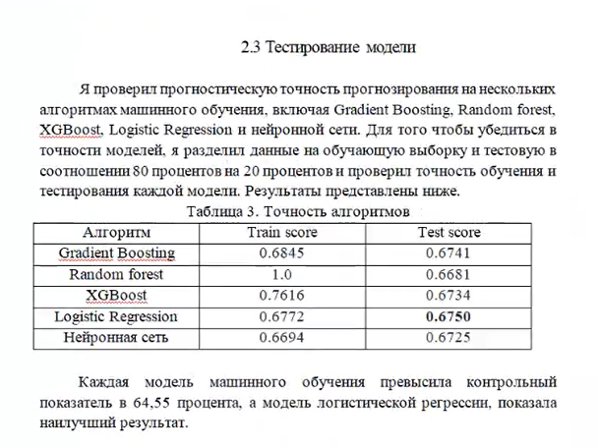

* 1. **Разработка нейронной сети**
  2. **Создание удаленного репозитория GitHub и загрузка результатов**

Указывается страница слушателя, созданный репозиторий, коммиты в репозитории.

Для целей данного исследования был создан публичный репозиторий на GitHub по адресу …. , в котором размещена данная пояснительная записка, исходные данные, обработанный датасет, рабочие ноутбуки Jupyter и приложение

* 1. **Разработка приложения**

Заключение

Библиографический список

1. Anna Montoya, inversion, KirillOdintsov, and Martin Kotek. Home Credit Default Risk. <https://kaggle.com/competitions/home-credit-default-risk> , 2018. Kaggle.
2. VanderPlas, Python Data Science Handbook [Текст]: Python Data Science Handbook: Essential Tools for Working with Data [2 ed.]. 2022
3. Бурков Андрей. Машинное обучение без лишних слов [Текст] — Спб.: Питер, 2020. - 192 с.
4. Документация по библиотеке numpy
5. Документация по библиотеке pandas
6. Документация по библиотеке matplotlib
7. Документация по библиотеке sklearn: – Режим доступа: https://scikit-learn.org/stable/api/index.html
8. Документация по библиотеке keras
9. Сравнение 11 классификаторов https://www.kaggle.com/code/davidfumo/comparing-11-classification-models
10. Логистическая регрессия кредитного риска – Режим доступа <https://fastercapital.com/content/Credit-Risk-Logistic-Regression--How-to-Use-Logistic-Regression-to-Estimate-the-Probability-of-Default.html>

Приложение А. Визуализация распределений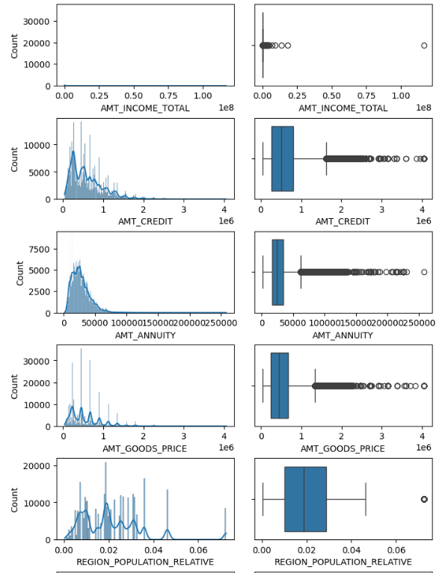

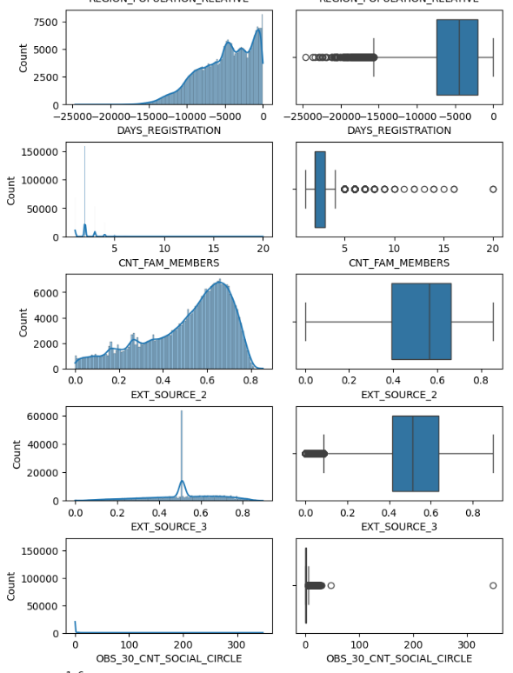

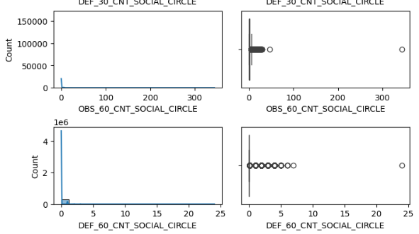

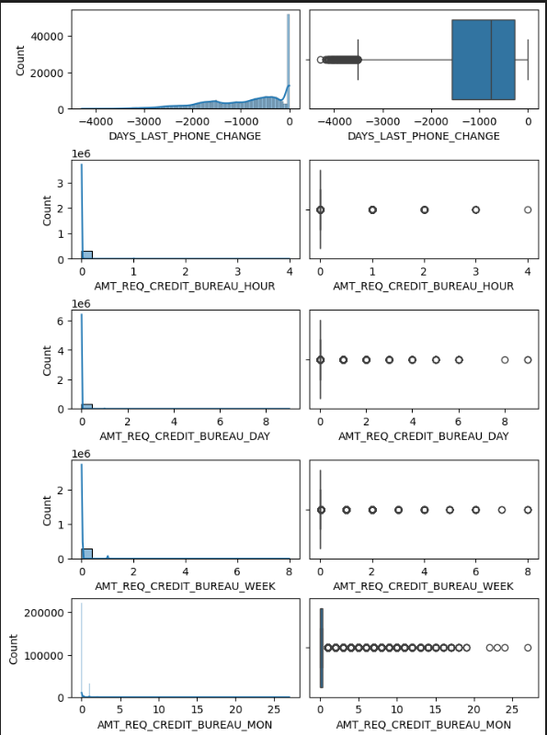

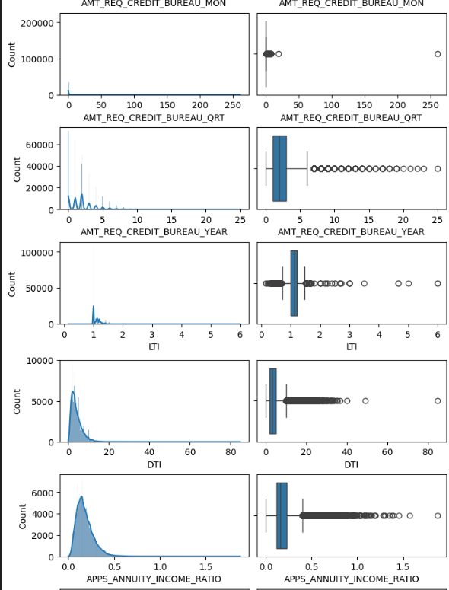

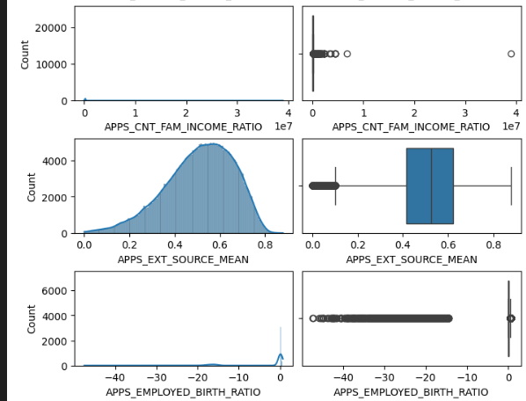

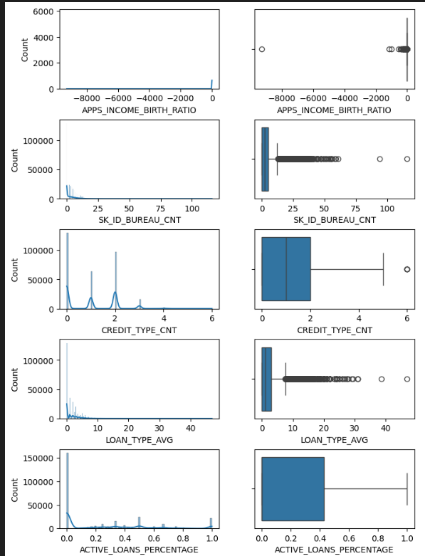

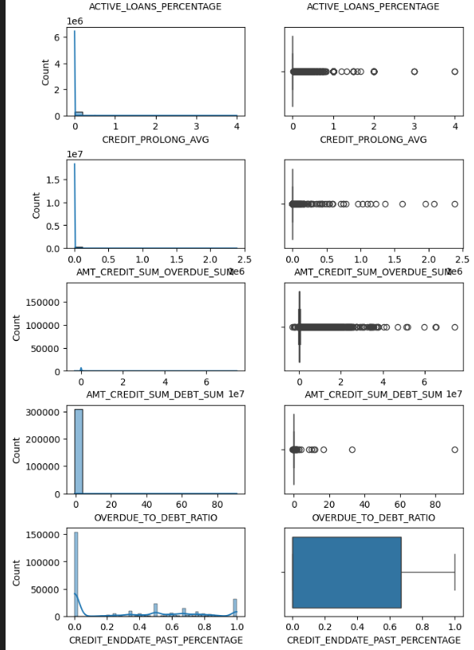

Приложение А. Подробный план работы

Приложение Б. Скриншоты веб-приложения

*Пример при ссылке на законодательные материалы:*

1 Российская Федерация. Конституция (1993). Конституция Российской Федерации [Текст] : офиц. текст. – М. : Маркетинг, 2001. – 39, [1] с. ; 10000 экз. – ISBN 5-94462-025-0.

2 Российская Федерация. Законы. Семейный кодекс Российской Федерации [Текст] : [федер. закон : принят Гос. Думой 8 дек. 1995 г. : по состоянию на 3 янв. 2001 г.]. – СПб. : Victory : Стаун-кантри, 2001. – 94, [1] с. ; 5000 экз. – ISBN 5-7931-0142-Х.

*Пример при ссылке на стандарты, правила:*

1 ГОСТ Р 517721–2001. Аппаратура радиоэлектронная бытовая. Входные и выходные параметры и типы соединений. Технические требования [Текст]. – Введ. 2002–01–01. – М. : Изд-во стандартов, 2001. – 27 с.

2 ГОСТ 7. 53–2001. Издания. Международная стандартная нумерация книг [Текст]. – Взамен ГОСТ 7.53–86 ; введ. 2002–07–01. – Минск : Межгос. совет по стандартизации, метрологии и сертификации ; М. : Изд-во стандартов, 2002. – 3 с.

3 Правила безопасности при обслуживании гидротехнических сооружений и гидромеханического оборудования энергоснабжающих организаций [Текст] : РД 153-34.0-03.205–2001: утв. М-вом энергетики Рос. Федерации 13.04.01 : ввод. в действие с 01.11.01. – М. : ЭНАС, 2001. – 158 с. ; 5000 экз. – ISBN 5-93196-091-0.

***Пример при ссылке на статью в журнале (газете):***

1 Баутов, А. Общая оценка фондового рынка и некоторые тенденции [Текст] / А. Баутов // Страховое дело. – 2004. – № 4. – с. 2–6.

2 Гвызин, О. Л. Прогноз доходной составляющей федерального бюджета на территории субъекта РФ [Текст] : Финансы. – 2004. – № 2. – с. 18–19.

3 Голикова, Ю. С., Хохленкова, М.А. Независимость Банка России как гарантия стабильности финансово-кредитной системы [Текст] / Ю. С. Голикова, М. А. Хохленкова //: Банковское дело. – 2004. – № 4. – с. 12–15.

***Пример при ссылке на книгу:***

1 Бахвалов, Н. С. Численные методы [Текст] : учебное пособие для физ.-мат. специальностей вузов / Н. С. Бахвалов, Н. П. Жидков, Г. М. Кобельков ; под общ. ред. Н. И. Тихонова. – 2-е изд. – СПб. : Нев. диалект, 2002. – 630 с.

2 Белов, Е. Б. Основы информационной безопасности [Текст] : учебное пособие / Е. Б. Белов, В. П. Лось – М. : Горячая линия – Телеком, 2006. – 544 с.

3 Калверт, Ч. В. C / С++: Borland C++ Builder 6 [Текст] : учебник / Ч. В. Калверт, К. М. Рейсдорф – М.: Разработка программного обеспечения, 2005. – 275 с.

1. ***Пример при ссылке на WEB-ресурс:***

1 Кручко, Л. А. Справочное руководство по MySQL [Электронный ресурс] : – Режим доступа: http://www.mysql.ru/docs/man/Reference.html. (дата обращения: 25.04.2011).

2 Мачин, Л. С. Помощь по C++: – Режим доступа: http://www.cbuilder.ru/. (дата обращения: 8.03.2011).

3 Рибаник, В. Л. Справочник для программиста: – Режим доступа: http://www.codenet.ru/webmast/php/php3/php3_45.php. (дата обращения: 29.02.2011).

